XU1083 Scheda creata il 11 febbraio 2025
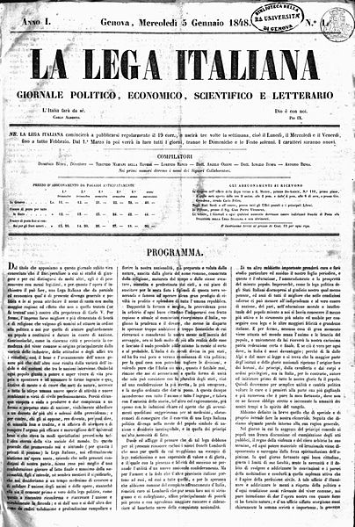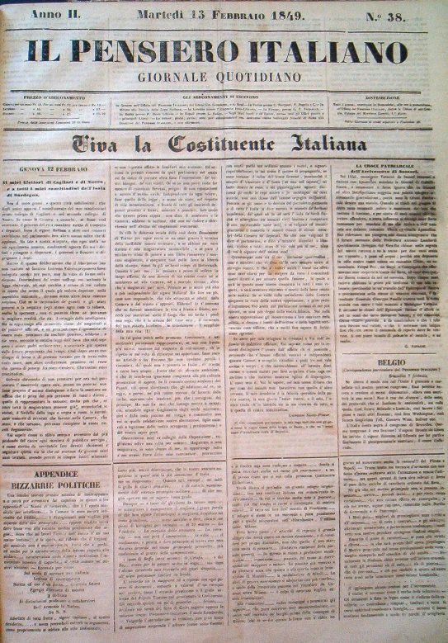
Descrizione storico-bibliografica
La *lega italiana : giornale politico, economico, scientifico e letterario. - Anno 1, n. 1 (5 gennaio 1848)-n. 66 (17 aprile 1848). - Genova : Stamp. Casamara, 1848. – 1 volume ; 46 cm. ((Trisettimanale; dal n. 13 (9 febbraio 1848): quotidiano. - TO00187640

Il *pensiero italiano : giornale quotidiano. - Anno 1, n. 67 (18 aprile 1848)-anno 2 (1849). - Genova : Tip. Ferrando, 1848-1849. – 1 volume ; 46 cm. ((Il formato varia. - TO00190826

Soggetto: Politica – Genova – 1848-1849; Politica – Italia – 1848-1849

Informazioni storico-bibliografiche
La Lega italiana. Alcuni giornali genovesi, come «La Lega Italiana» hanno avuto vasta diffusione negli Stati della Penisola e documentavano la forza di tale giornalismo che ha saputo imporsi all’attenzione governativa. Nel 1848 e nel 1849 il giornalismo genovese ha assunto un ruolo di primaria importanza nel Regno di Sardegna… (p.217)
Le imprese giornalistiche sorsero ad esprimere un’esigenza politica del momento: così « La Lega Italiana » seppe capire quell’atmosfera precostituzionale che determinava il mondo giornalistico di Torino e si batté a fondo per diffondere il concetto della esigenza inderogabile di muovere guerra all’Austria, e puntava sulla forza sinergica che poteva avere una lega tra gli Stati dei principi riformatori e intese lo Statuto come il primo passo reale verso la libertà del cittadino… (p.218)
Il 20 dicembre il Ministero dell’Interno autorizzava la pubblicazione del giornale: la notizia dell’imminente uscita del periodico politico genovese si andava diffondendo nel Regno di Sardegna e anche oltre i suoi confini. Anche a Londra Mazzini ne fu informato e scriveva con una certa diffidenza « Odo che si stabilisca tra voi un altro giornale intitolato “La Lega Italiana” sotto l’ispirazione del Mamiani: so che tra i fondatori alcuni sono buoni, ma confesso che a quel titolo preferirei qualunque altro che indicasse un sistema determinato. Quei che parlano di Lega Italiana che cosa intendono? Lega di principi? E se i principi non la vo lessero? E a capo di essa chi metteranno? Il Papa naturalmente! [... ] Poi che cosa fanno della Lombardia? La dimenticano? Non la considerano Italia? O vogliono far entrare anche l’Austria nella Lega? » 11. Seguendo il consiglio del Vieusseux il 5 gennaio 1848 era uscito il pri mo numero-specimen della « Lega Italiana ». Già « La Concordia », il 3 gen naio, la salutava e la definiva « un’impresa tanto patriottica », l’11 gennaio il « Risorgimento » annunciava il nuovo giornale politico genovese e Giacomo Durando chiedeva il giorno 5 il cambio con « L’opinione » che doveva uscire al primi di febbraio. Il carteggio di questo giornale racchiude motivi di inte resse, perché in esso non soltanto si possono cogliere particolari talvolta non trascurabili ed elementi indicativi tra la fine del 1847 e la rivoluzione di Milano del marzo 1848, ma perché ci offre la misura della diffusione del giornale, della sua presenza nell’opinione pubblica italiana e la sua non fuga ce incidenza in quel clima di istanze costituzionali (Lunigiana, Sardegna, Ducato di Parma, Toscana, Monaco). Ebbe un certo numero di abbonati in Toscana (per intensa opera del Vieusseux); destò interesse a Parma dove vi ebbe corrispondente Eugenio Leonardi; nello Stato Pontificio ebbe lettori e il plauso di Luigi Carlo Farini. La collaborazione del Mamiani era preziosa al giornale: il filosofo pesa rese, oltre ad essere una personalità culturale di alto livello non soltanto nell’ambito italiano, era anche un punto d’incontro tra l’idea confederativa ligure-subalpina e il giobertismo parigino di alcuni esuli italiani. Nel con tempo con la sua collaborazione dava al giornale un tono di non limitata impostazione regionale ed era un motivo d’incontro con altri uomini politi ci fuori del Regno di Sardegna. Il numero-specimen della « Lega italiana » recava sotto la testata il nome dei compilatori: Domenico Buffa direttore, Terenzio Mamiani, Lorenzo Ranco, Angelo Orsini, Ignazio Buffa, Maurizio Bensa. Il Mamiani collaborò al giornale fino ai primi di marzo del 1848 e vi pubblicò una serie di articoli significativi che rivelano una puntuale conoscenza della situazione politica italiana e documentano le costanti del suo pensiero in ordine allo svolgimento ideologico e operativo della Penisola; tali articoli egli raccolse nel 1853 nel suoi Scritti politici 12. Tale numero conteneva tre scritti: il Programma del Mamiani, Dell’intervento del Buffa, Della Guardia Civica del Ranco 13. Il Mamiani afferma che il giornale si propone « di promuovere con mezzi legittimi e per quanto l’opera d’inchiostro il può fare, una Lega italiana, che da parziale ed economica qual’è di presente divenga generale e politica e le si possa attribuire il nome di santa [... ] Per fermo l’impresa forse migliore e più elementata di bontà e di religione che valgano gli uomini ad attuare in ordine alla politica, a noi par quella di aiutare gagliardamente un popolo a costituirsi e durare in essere di nazione ». (p.222-223)
L’ultimo numero de « La Lega italiana » uscì il 17 aprile e fu il sessantaseiesimo; il 18 aprile il giornale, diretto da Filippo Bettini, assumeva un nuovo titolo « Il pensiero italiano », che recava nella testata gli stessi motti e ne continuava la numerazione (n. 67). Abbiamo insistito nelle referenze de «La lega Italiana » perché, a nostro avviso, è stato il giornale più importante tra quelli usciti a Genova nel 1848 ed ha avuto diffusione in tutti gli Stati italiani. Un fatto interessante avvenne in Genova il 5 e il 6 aprile 1848: i compositori tipografi scesero in sciopero per cui, le direzioni della « Gaz zetta di Genova », del « Corriere Mercantile », della « Lega Italiana » pubbli carono congiuntamente due fogli volanti, i quali recavano per gli associati, le notizie più importanti 14. Si legge nell’editoriale Ai signori associati « Mentre la Francia è tutta in preda al movimento sociale favorito dall’audacia filantro pica d’una rivoluzione che ha trionfato, colle braccia d’operai senza lavoro, deboli ma moleste scosse ne giungono per influenza fino a noi. Molto ci duole per noi e pe’ Signori Associati che la prima di tali scosse siasi fatta sentire nelle nostre tipografie. Il primo esempio di quelle leghe offensive e difensive degli operai contro i capitalisti, che tanto conturbano l’industria francese, venne dato in Genova dalla classe dei compositori tipografi » (p.226-227) Costa

Il pensiero italiano. Le istanze del mondo moderato genovese furono poi riprese e articolate con maggiore sensibilità politica dai democratici del «Pensiero Italiano». (p.218)
«Il pensiero italiano. Giornale quotidiano» iniziò il 18 aprile 1848 ed ebbe a cessare il 31 marzo 1849. Il direttore Filippo Bettini così presentava il giornale: «Chi prima ideava la Lega Italiana voleva esprimere il pensiero italiano con quella for mola, che parla più adatta all’istante per poi progressivamente seguitarne lo sviluppo si no all’intera manifestazione. Poche giornate italiane lo palesarono intero ad un tratto come per incanto [...] dalle riforme si passò alle costituzioni, da queste all’indipendenza, all’unione nazionale, e i cinque giorni della gloriosa Milano coronarono l’opera iniziata da Pio [...] L’Italia seppe fare da sé e Dio fu con Lei. Il pensiero italiano si palesò intero nella vittoria del popolo, brillò a un tratto in tutte le menti, fu sentito in tutti i cuori, parlò da ogni labbro italiano indipendenza, unificazione politica, emancipazione completa, Italia costituita a nazione, messa a capo della terza civiltà ». Dal 28 giugno 1848 (n. 133) mutò formato e impaginazione e si stampava su quattro colonne sempre presso la tipografia Ferrando fino al n. 247 del 9 novembre, dopo passò alla tipografia di Andrea Moretti (che poi stampò giornali mazziniani). Il giornale mutò l’impostazione politica, non fu più federalista ma unitario sotto Casa Savoia. Combatteva il municipalismo, esortava a stringersi attorno a Carlo Alberto e fu avverso ai repubblicani e auspicava una immediata annessione del Lombardo-Veneto al Piemonte. Ebbe nuovi collaboratori quali Nicolò Accame, Federigo Alizeri, Gerolamo Boccardo, Daniele Morchio, David Chiossone. Seguiva gli sviluppi politici, i fatti della guerra contro l’Austria, le tornate parlamentari. Dal 19 luglio 1848 (n. 151) la società che aveva curato la pubblicazione del giornale si ritirò, il Bettini si dimise e vi subentrava il tipografo Ferrando. L’8 agosto (n. 168) il giornale uscì listato a lutto perché recava la notizia della ritirata dell’esercito piemontese oltre il Ticino e sotto la testata scomparvero i motti di Carlo Alberto e di Pio IX; si parlava di tradimenti e di incapacità dei generali. Nicolò Accame ne prese la direzione il 19 settembre (n. 203) e usciva dalla redazione Angelo Orsini. Con il n. 228 per sostenere la costituente di Giuseppe Montanelli comparve ad ogni numero a grossi caratteri « Viva la Costituente Italiana ». Il giornale, diretto dall’Accame, fu repubblicano e antiministeriale e propugnava costantemente la ripresa della guerra durante l’armistizio Salasco. Pubblicò poi Ricordi di Giuseppe Mazzini e fu in polemica con « L’Opinione » di Torino, movendo accusa al direttore, Aurelio Bianchi-Giovini, il quale aveva pubblicato articoli calunniosi nel confronti dell’Esule genovese. Protestò energicamente contro la chiusura del Circolo Italiano decretata dal ministro Domenico Buffa. Dopo l’infausta giornata di Novara, incitava i Genovesi a rivoltarsi. Dopo un ultimo appello alla ribellione, il giornale, il 31 marzo 1849, cessava di uscire. (p.228-229) Costa

Note e riferimenti bibliografici
Su « La Lega Italiana », oltre i documenti contenuti nel vol. 1 dei carteggi Buffa cit.; cfr.
- G. BUSTICO, Domenico Buffa e la fondazione della Lega Italiana, in « Rivista d’Italia », 1928, pp. 443-450;
- L. BALESTRERI, Il giornale “la Lega Italiana” e i moderati genovesi nel 1848, in Atti del XXXVIII Congresso di Storia del Risorgimento (Bari 26-30 ottobre 1958), pp. 34-44.
- Emilio Costa, Il giornalismo genovese nel biennio 1848-1849. In: ATTI DELLA SOCIETÀ LIGURE DI STORIA PATRIA, NUOVA SERIE XLI (CXV) FASC. II, p. 217-240

